|  |
| --- |
| **TRƯỜNG ĐẠI HỌC SƯ PHẠM KỸ THUẬT HƯNG YÊN**  **KHOA CÔNG NGHỆ THÔNG TIN**  **--------- oOo ---------**    **Phân tích thiết kế phần mềm**  **quản lý cửa hàng bán điện thoại di động**  **TÀI LIỆU THIẾT KẾ**  **GIAO DIỆN**  **Phiên bản: 1.0**  **Hưng Yên – Tháng 3 năm 2024** |

CÁC THAY ĐỔI

*A – Thêm; M – Sửa; D – Xóa*

|  |  |  |  |  |
| --- | --- | --- | --- | --- |
| Ngày hiệu lực | Các mục bị thay đổi | A, M, D | Mô tả thay đổi | Phiên bản mới |
|  |  |  |  |  |
|  |  |  |  |  |
|  |  |  |  |  |
|  |  |  |  |  |
|  |  |  |  |  |
|  |  |  |  |  |
|  |  |  |  |  |
|  |  |  |  |  |
|  |  |  |  |  |
|  |  |  |  |  |
|  |  |  |  |  |
|  |  |  |  |  |
|  |  |  |  |  |
|  |  |  |  |  |
|  |  |  |  |  |

TRANG KÝ NHẬN

|  |  |  |
| --- | --- | --- |
| Người tạo: |  | Ngày: …./…./….…. |
|  | **1.** …………………………...………….………...………… |  |
|  | **2.** …………………………...………….………...………… |  |
|  | **3.** …………………………...………….………...………… |  |
|  | **4.** …………………………...………….………...………… |  |
|  |  |  |
| Người hướng dẫn 1: | *(Ký duyệt)* | Ngày: …./…./….…. |
| Người hướng dẫn 2: | *(Ký duyệt)* | Ngày: …./…./….…. |

MỤC LỤC

Table of Contents

CÁC THAY ĐỔI 2

TRANG KÝ NHẬN 3

MỤC LỤC 4

I. GIỚI THIỆU TÀI LIỆU 5

I.1. Mục đích của tài liệu 5

I.2. Phạm vi của tài liệu 5

I.3. Thuật ngữ và chữ cái viết tắt 5

I.4. Tài liệu tham chiếu 5

I.5. Tổng quan về tài liệu 5

II. NỘI DUNG THIẾT KẾ CƠ SỞ DỮ LIỆU 6

II.1. THIẾT KẾ MÔ HÌNH THỰC THỂ LIÊN KẾT 6

1.1. Danh sách các thực thể của hệ thống 6

1.2. Chi tiết hóa các thực thể của hệ thống 6

1.3. Mô hình thực thể liên kết - ERM 6

II.2. THIẾT KẾ CÁC BẢNG DỮ LIỆU 6

2.1. Bảng: <Tên bảng 1> 7

2.2. Bảng: <Tên bảng 2> 7

II.3. MÔ HÌNH DỮ LIỆU QUAN HỆ 7

III. PHỤ LỤC 8

# GIỚI THIỆU TÀI LIỆU

## Mục đích của tài liệu

Phân tích thiết kế phần mềm quản lý cửa hàng bán điện thoại di động là quá trình tập trung vào việc hiểu và phân tích yêu cầu của hệ thống và người dùng cuối để xác định cách thiết kế phần mềm sao cho hiệu quả và đáp ứng được các yêu cầu.

## Phạm vi của tài liệu

Phạm vi của phân tích thiết kế phần mềm quản lý cửa hàng bán điện thoại di động bao gồm các nhiệm vụ và hoạt động cụ thể mà nhóm phát triển phải thực hiện để đảm bảo rằng sản phẩm cuối cùng đáp ứng được các yêu cầu và mục tiêu đã đề ra.

## Thuật ngữ và chữ cái viết tắt

|  |  |  |
| --- | --- | --- |
| Từ viết tắt | Từ đầy đủ | Giải thích |
|  |  |  |
|  |  |  |
|  |  |  |
|  |  |  |
|  |  |  |

## Tài liệu tham chiếu

|  |  |  |
| --- | --- | --- |
| STT | Tài liệu | Ghi chú |
| 1 | *<Mã hiệu (nếu có) + Tên tài liệu>* |  |
| 2 |  |  |
| 3 |  |  |
| 4 |  |  |
| 5 |  |  |

## Tổng quan về tài liệu

<Phần này nên:

* Mô tả những nội dung chính của tài liệu
* Trình bày tài liệu được tổ chức như thế nào>

### Tài liệu: "Hướng dẫn Quản lý Cửa hàng Bán điện thoại di động"

#### Mô tả nội dung chính:

1. **Giới thiệu về quản lý cửa hàng bán điện thoại di động:**
   * Định nghĩa và ý nghĩa của việc quản lý cửa hàng.
   * Tầm quan trọng của việc áp dụng các phương pháp quản lý hiệu quả trong môi trường kinh doanh bán lẻ điện thoại di động.
2. **Chiến lược kinh doanh trong ngành điện thoại di động:**
   * Phân tích thị trường và xu hướng tiêu dùng trong ngành điện thoại di động.
   * Xác định các cơ hội và thách thức mà cửa hàng bán điện thoại di động có thể gặp phải.
3. **Quản lý sản phẩm và dịch vụ:**
   * Chiến lược quản lý kho hàng và tồn kho sản phẩm.
   * Phương pháp quản lý dịch vụ khách hàng và hỗ trợ kỹ thuật sau bán hàng.
4. **Quản lý nhân sự và đội ngũ nhân viên:**
   * Xây dựng và phát triển đội ngũ nhân viên chuyên nghiệp.
   * Phương pháp đào tạo và đánh giá hiệu suất làm việc của nhân viên.
5. **Quản lý khách hàng và marketing:**
   * Chiến lược tiếp thị và quảng bá sản phẩm và dịch vụ.
   * Xây dựng mối quan hệ khách hàng và chiến lược tạo sự trung thành từ phía khách hàng.

#### Tổ chức của tài liệu:

1. **Phần Mở đầu:**
   * Giới thiệu về mục đích và cấu trúc của tài liệu.
2. **Chương 1: Giới thiệu về quản lý cửa hàng bán điện thoại di động**
   * Mô tả về quản lý cửa hàng và tầm quan trọng của việc quản lý hiệu quả.
3. **Chương 2: Chiến lược kinh doanh trong ngành điện thoại di động**
   * Phân tích thị trường và xu hướng tiêu dùng trong ngành điện thoại di động.
4. **Chương 3: Quản lý sản phẩm và dịch vụ**
   * Hướng dẫn về quản lý kho hàng, tồn kho và dịch vụ khách hàng.
5. **Chương 4: Quản lý nhân sự và đội ngũ nhân viên**
   * Chiến lược xây dựng và phát triển đội ngũ nhân viên chuyên nghiệp.
6. **Chương 5: Quản lý khách hàng và marketing**
   * Chiến lược tiếp thị và xây dựng mối quan hệ khách hàng.
7. **Kết luận và Tổng kết:**
   * Tóm tắt lại các điểm quan trọng và khuyến nghị cho việc áp dụng các phương pháp quản lý trong cửa hàng bán điện thoại di động.
8. **Tài liệu tham khảo:**
   * Danh sách các tài liệu và nguồn tham khảo đã được sử dụng trong tài liệu.

# NỘI DUNG THIẾT KẾ GIAO DIỆN

## THIẾT KẾ GIAO DIỆN CHO MODULE: Xác thực người dùng

### Danh sách các chức năng của module < Xác thực người dùng – Đăng Nhập>

|  |  |  |  |
| --- | --- | --- | --- |
| STT | Tên chức năng | Tên form | Cách chọn từ chương trình |
| **1** | Đăng nhập | frmDangNhap | Tự động khi khởi động chương trình |

### Chi tiết hóa các giao diện của module : Đăng nhập

#### Chức năng : Đăng nhập

##### Mục đích

Chức năng này cho phép người nhập thông tin đăng nhập để xác thực danh tính và truy cập vào hệ thống.

##### Phạm vi

Chức năng này bao gồm các tính năng sau: Người dùng có thể Nhập tên người dùng và Mật khẩu để đăng nhập

##### Ràng buộc

###### Dữ liệu đầu vào

Tên người dùng và mật khẩu

###### Dữ liệu đầu ra

Kết quả xác thực người dùng và quyền truy cập vào hệ thống

##### Giao diện

<Phần này vẽ giao diện của chức năng, kèm theo các chú thích số thứ tự nhỏ gọn trên các **thành phần động** của giao để tiện cho việc đặc tả giao diện.>

##### Đặc tả giao diện

<Phần này sẽ đặc tả chi tiết việc sử dụng giao diện chức năng cũng như cách xử lý của hệ thống. Số thứ tự ở mục này được lấy từ việc chú thích trên mục giao diện ở trên.>

|  |  |  |  |
| --- | --- | --- | --- |
| STT | Thành phần | Kiểu | Mô tả |
| **1** | pictureBox2 | pictureBox2 | Nhãn “ Tên người dùng” |
| **2** | txtDangnhap | Textbox | Ô nhập tên người dùng |
| **3** | pictureBox1 | pictureBox1 | Nhãn” mật khẩu” |
| **4** | txtMatkhau | TextBox | Ô Nhập mật khẩu |
| **5** | btnHienMatKhau | Button | Nút” Hiển thị mật khẩu xem trước” |
| **6** | btnDangnhap | button | Nút “ Đăng nhập” |

…

## THIẾT KẾ GIAO DIỆN CHO MODULE <SẢN PHẨM>

### Danh sách các chức năng của module <SẢN PHẨM>

|  |  |  |  |
| --- | --- | --- | --- |
| STT | Tên chức năng | Tên form | Cách chọn từ chương trình |
| **1** | Sản phẩm | FrmSanpham | Từ menu chính: Trang Chủ 🡪 Sản phẩm |

### Trong đó:

FrmSanpham: Form hiển thị danh sách sản phẩm.

### Chi tiết hóa các giao diện của module : Sản phẩm

#### Chức năng : Sản phẩm

##### Mục đích

Chức năng này cho phép người dùng quản lý thông tin về sản phẩm trong cửa hàng bán điện thoại di động. Người dùng có thể thêm, sửa, xóa sản phẩm, cũng như xem danh sách sản phẩm có sẵn.

##### Phạm vi

Chức năng này bao gồm các tính năng sau:

* Tìm sản phẩm của cửa hàng.
* Thêm sản phẩm vào giỏ hàng.
* Load lại danh sách sản phẩm.
* Thoát về trang chủ của giao diện.

##### Ràng buộc

###### Dữ liệu đầu vào

###### Thông tin chi tiết về sản phẩm như tên, giá, nhà sản xuất, số lượng tồn kho, danh mục.

###### Dữ liệu đầu ra

Danh sách sản phẩm sau khi thực hiện thêm, sửa, xóa hoặc danh sách sản phẩm được lấy ra từ cơ sở dữ liệu.

##### Giao diện

<Phần này vẽ giao diện của chức năng, kèm theo các chú thích số thứ tự nhỏ gọn trên các **thành phần động** của giao để tiện cho việc đặc tả giao diện.>

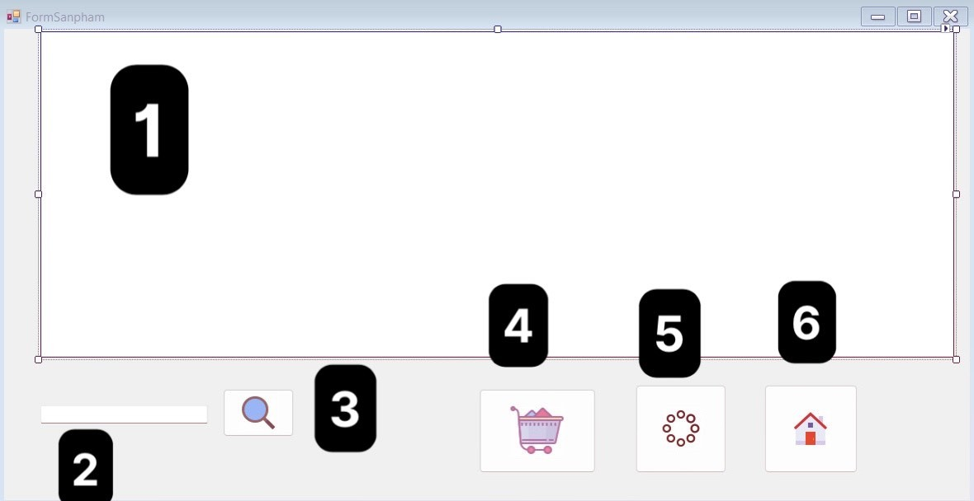

##### Đặc tả giao diện

<Phần này sẽ đặc tả chi tiết việc sử dụng giao diện chức năng cũng như cách xử lý của hệ thống. Số thứ tự ở mục này được lấy từ việc chú thích trên mục giao diện ở trên.>

|  |  |  |  |
| --- | --- | --- | --- |
| **STT** | **Tên thành phần** | **Kiểu** | **Mô tả** |
| **1** | dsSanPham | DataGridView | Ô hiển thị thông tin tìm kiếm |
| **2** | txtTenSanPham | TextBox | Ô nhập thông tin tìm kiếm |
| **3** | btnTimKiem | Button | Nhãn “ tìm kiếm” |
| **4** | btnThemVaoGioHang | Button | Nhãn “Giỏ hàng” |
| **5** | btnLoad | Button | Nhãn “Load dữ liệu” |
| **6** | btnThoat | Button | Nhãn “Thoát về trang chủ” |

## THIẾT KẾ GIAO DIỆN CHO MODULE <HÓA ĐƠN>

### Danh sách các chức năng của module <HÓA ĐƠN>

|  |  |  |  |
| --- | --- | --- | --- |
| STT | Tên chức năng | Tên form | Cách chọn từ chương trình |
| **1** | hóa đơn | frmHoaDon | Từ menu chính: Trang chủ🡪 Hóa đơn |

### Chi tiết hóa các giao diện của module : HÓA ĐƠN

#### Chức năng : HÓA ĐƠN

##### Mục đích

Chức năng này cho phép Quản lý thông tin về hóa đơn trong cửa hàng.

##### Phạm vi

Chức năng này bao gồm các tính năng sau:

* Thêm hóa đơn mới vào giỏ hàng.
* Sửa thông tin hóa đơn .
* Xóa hóa đơn.
* Xem danh sách hóa đơn.

##### Ràng buộc

###### Dữ liệu đầu vào

###### Thông tin chi tiết về hóa đơn như ngày tạo, khách hàng, sản phẩm mua, số lượng, giá tiền.

###### Dữ liệu đầu ra

Danh sách Hóa đơn sau khi thực hiện thêm, sửa, xóa hoặc khi yêu cầu xe danh sách.

##### Giao diện

<Phần này vẽ giao diện của chức năng, kèm theo các chú thích số thứ tự nhỏ gọn trên các **thành phần động** của giao để tiện cho việc đặc tả giao diện.>

##### Đặc tả giao diện

<Phần này sẽ đặc tả chi tiết việc sử dụng giao diện chức năng cũng như cách xử lý của hệ thống. Số thứ tự ở mục này được lấy từ việc chú thích trên mục giao diện ở trên.>

|  |  |  |  |
| --- | --- | --- | --- |
| **STT** | **Tên thành phần** | **Kiểu** | **Mô tả** |
| **1** | dgDS_SanPham | DataGridView | Ô hiển thị thông tin tìm kiếm |
| **2** | txtTong | TextBox | Ô hiện thông tin tổng hóa đơn |
| **3** | txtTientra | TextBox | Ô hiện thông tin tiền phải trả khách hàng |
| **4** | txtTienthua | TextBox | Ô hiện thông tin tiền thừa của khách hàng |
| **5** | Inhoadon | pictureBox2 | In Hóa đơn |
| **6** | THANH TOÁN | TextBox | Thanh toán đơn hàng |
| **7** | HỦY | TextBox | Hủy đơn hàng |

# PHỤ LỤC